Prénom : ……………………………… | Date : …………………………………………………………

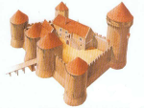 | LE MOYEN ÂGE  Les rois de France au Moyen Âge (2/2)

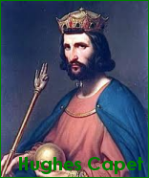
Les Capétiens (987-1328)

Hugues Capet (940 - 996)
987 - 996

Robert II "le Pieux" (972 - 1031)
996 - 1031
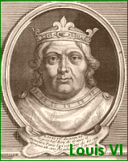
Henri Ier (1008 - 1060)
1031 - 1060

Philippe Ier (1052 - 1108)
1060 - 1108

Louis VI "le Gros" (1081 - 1137)
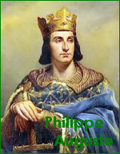
1108 - 1137

Louis VII "le Jeune" (1120 - 1180)
1137 - 1180

Philippe II Auguste (1165 - 1223)
1180 - 1223

Louis VIII "le Lion" (1187 - 1226)
1223 - 1226
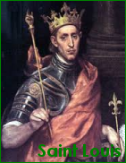
Louis IX "Le Saint" (1214 - 1270)
1226 - 1270

Philippe III "le Hardi" (1245 - 1285)
1270 - 1285
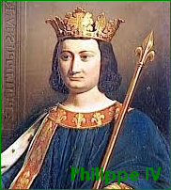
Philippe IV "le Bel" (1268 - 1314)
1285 - 1314

Louis X "le Hutin" (1289 - 1316)
1314 - 1316

Jean 1er "le Posthume" (1316 - 1316)
1316 - 1316

Philippe V "le Long" (1293 - 1322)
1316 - 1322

Charles IV "le Bel" (1294 - 1328)
1322 - 1328

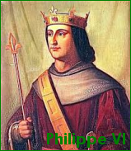
Les Valois (1328-1589)

Philippe VI de Valois (1293 - 1350)
1328 - 1350

Jean II "le Bon" (1319 - 1364)
1350 - 1364
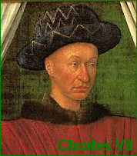
Charles V "le Sage" (1338 - 1380)
1364 - 1380

Charles VI "le Fol" (1368 - 1422)
1380 - 1422

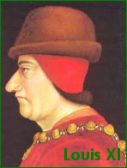
Charles VII "le Victorieux" (1403 - 1461)
1422 - 1461

Louis XI "le Prudent" (1423 - 1483)
1461 - 1483

Charles VIII (1470 - 1498)
1483 - 1498

Louis XII (1462 - 1515)
1498 - 1515

